11. **A következő feladat Magyarország 1945-1949 közötti történelméhez kapcsolódik.**

**Egészítse ki** a táblázat állításait az igaz vagy a hamis jelölésnek megfelelően!

(Elemenként 1 pont.)

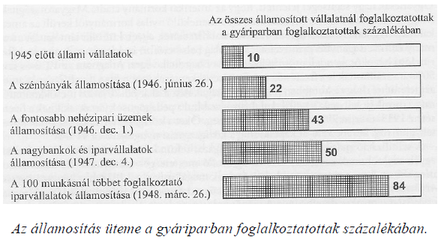

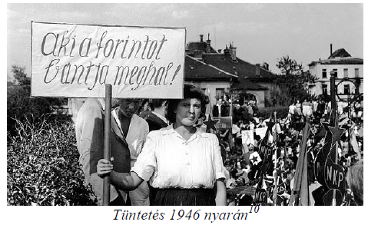

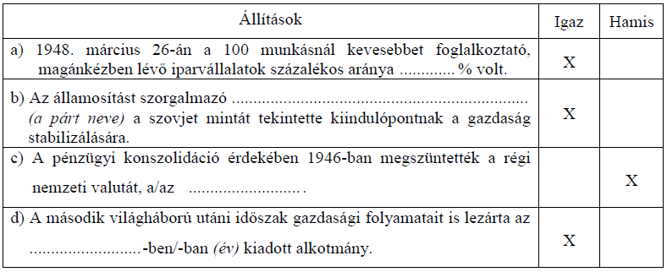

**Megoldás**

11. **Magyarország 1945-1949.** (Elemenként 1 pont, összesen 4pont.)

a) 16%

b) MKP *vagy* Magyar Kommunista Párt *esetleg* kommunista párt

c) forintot *vagy* koronát

*Minden helyes magyar pénznemhez kapcsolódó válasz elfogadható.Ne pengőt írjon a vizsgázó.*

d) 1949